10. fejezet. IDEIGLENES ÁBRÁK
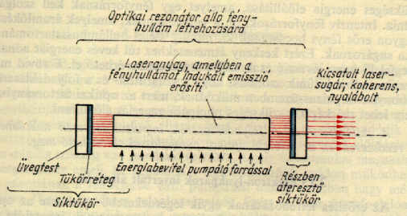
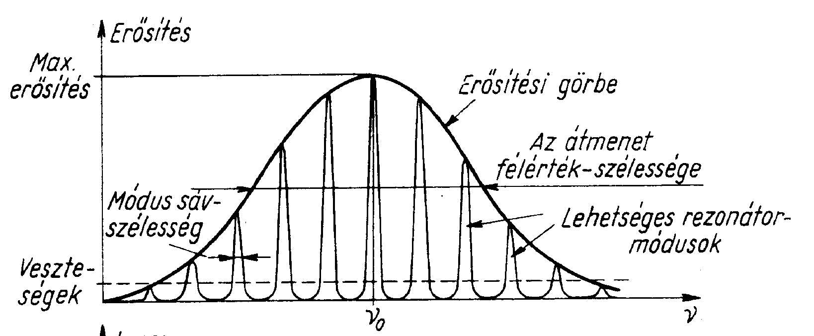
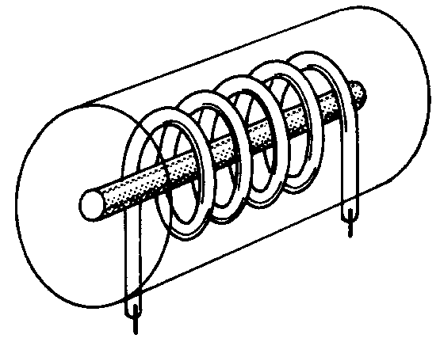
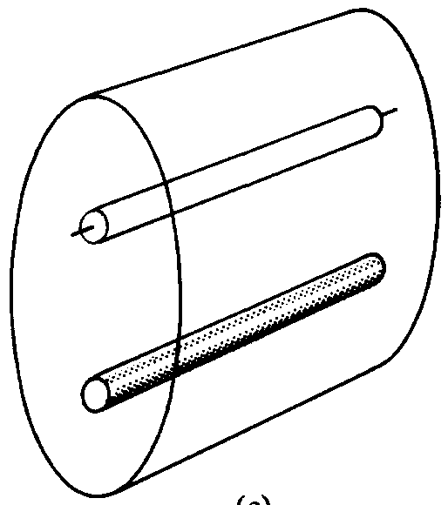
10.1. ábra. Optikai rezonátor
10.2. ábra. Axiális módusok
10.3.ábra. Ionkristálylézerek optikai elrendezése
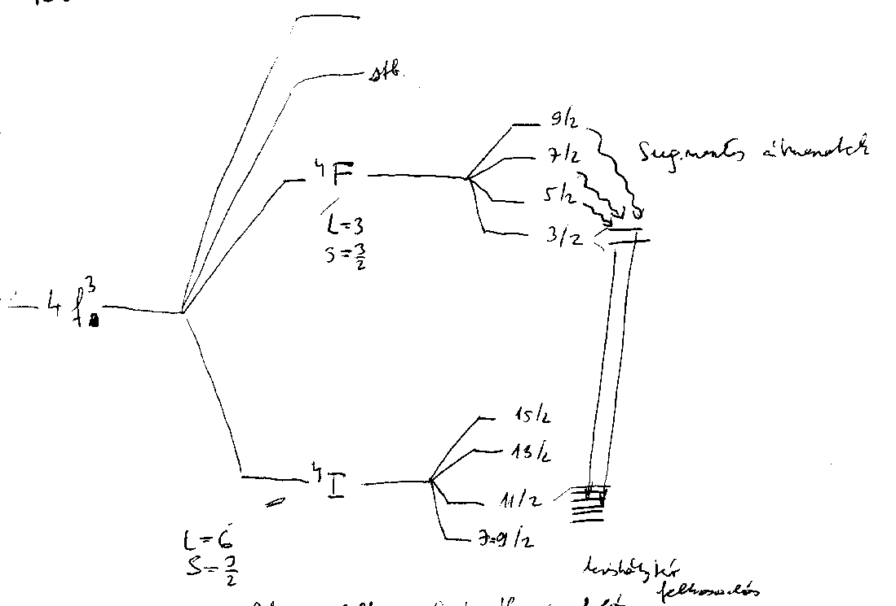
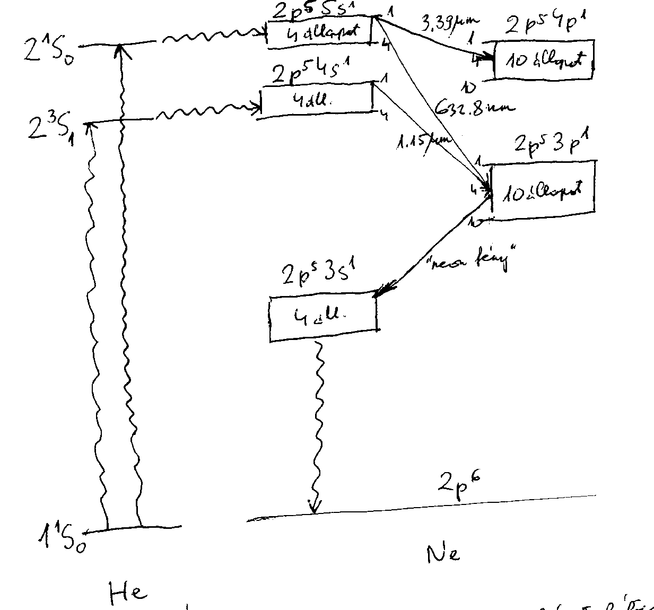
10.4.ábra. Nd-YAG lézer energiaszint-digramja
10.5.ábra. Hélium-neon lézer energiaszint-digramja
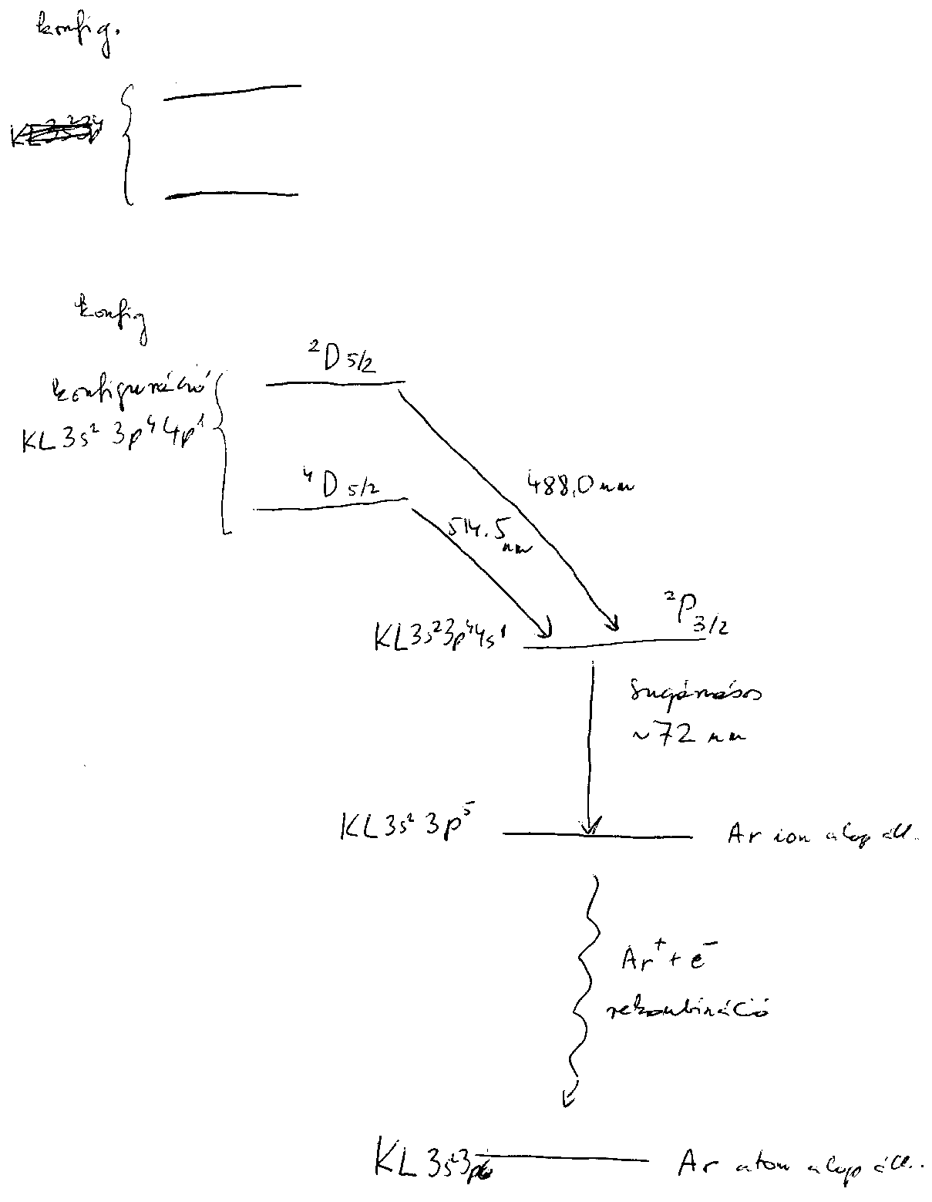
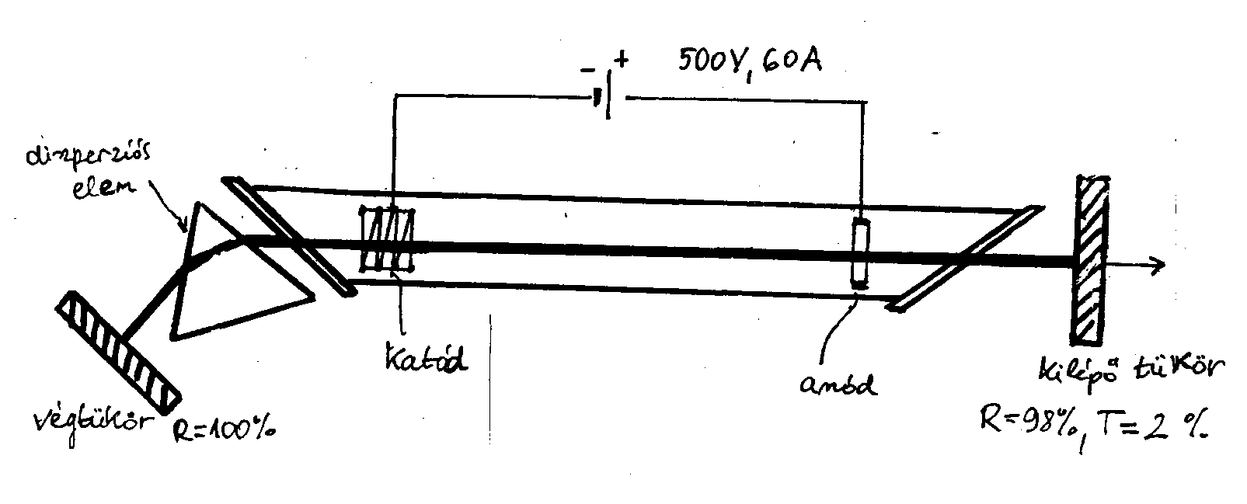
10.6.ábra. Argon lézer energiaszint-digramja
10.7.ábra. Argonlézer optikai vázlata
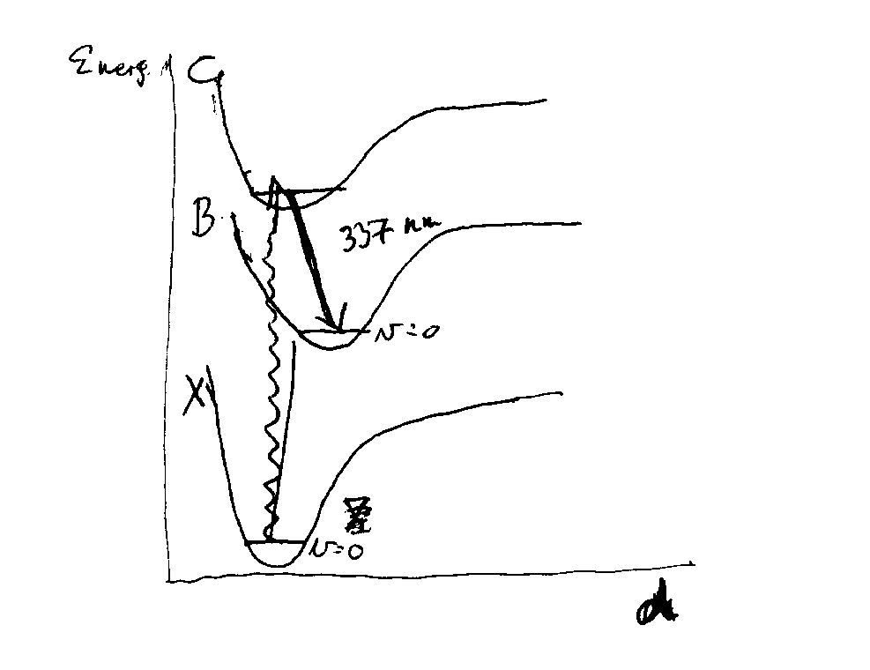
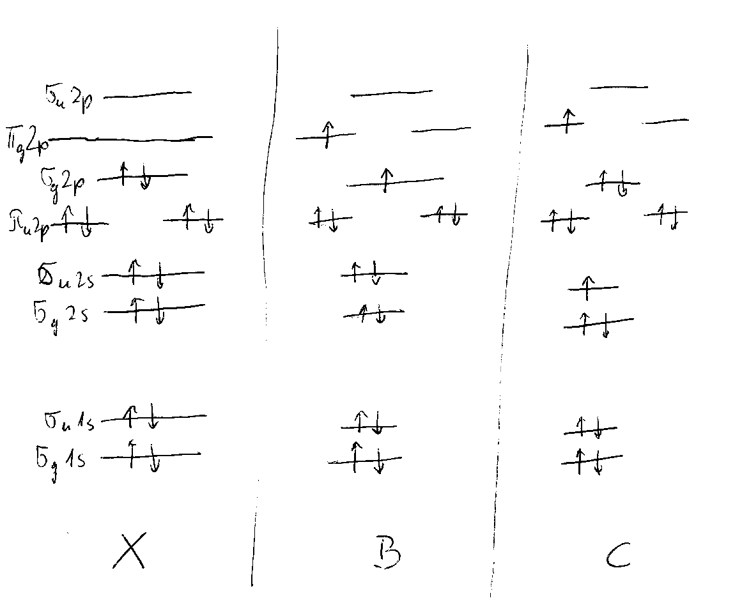
10.8b.ábra. Nitrogénlézer energiaszint-diagramja
10.8a.ábra. A molekulapályák betöltése a nitrogén alapállapotában (X),
és két triplett gerjesztett állapotában (B, C)
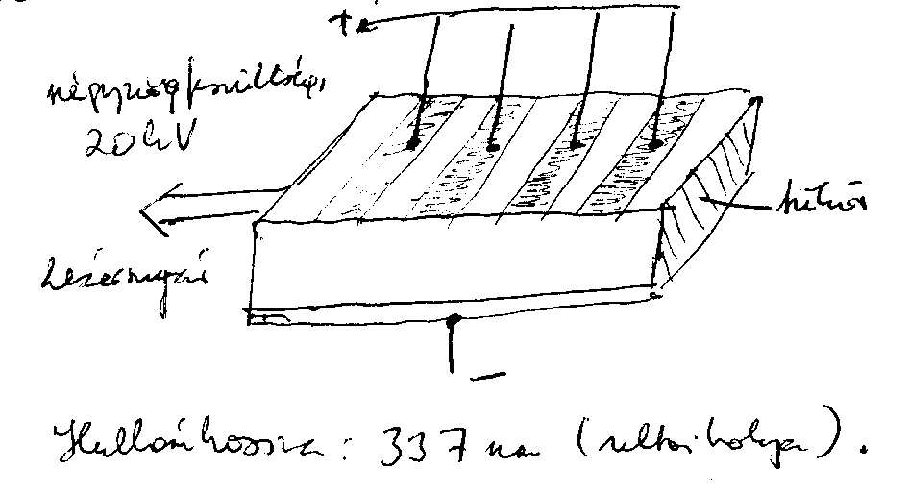
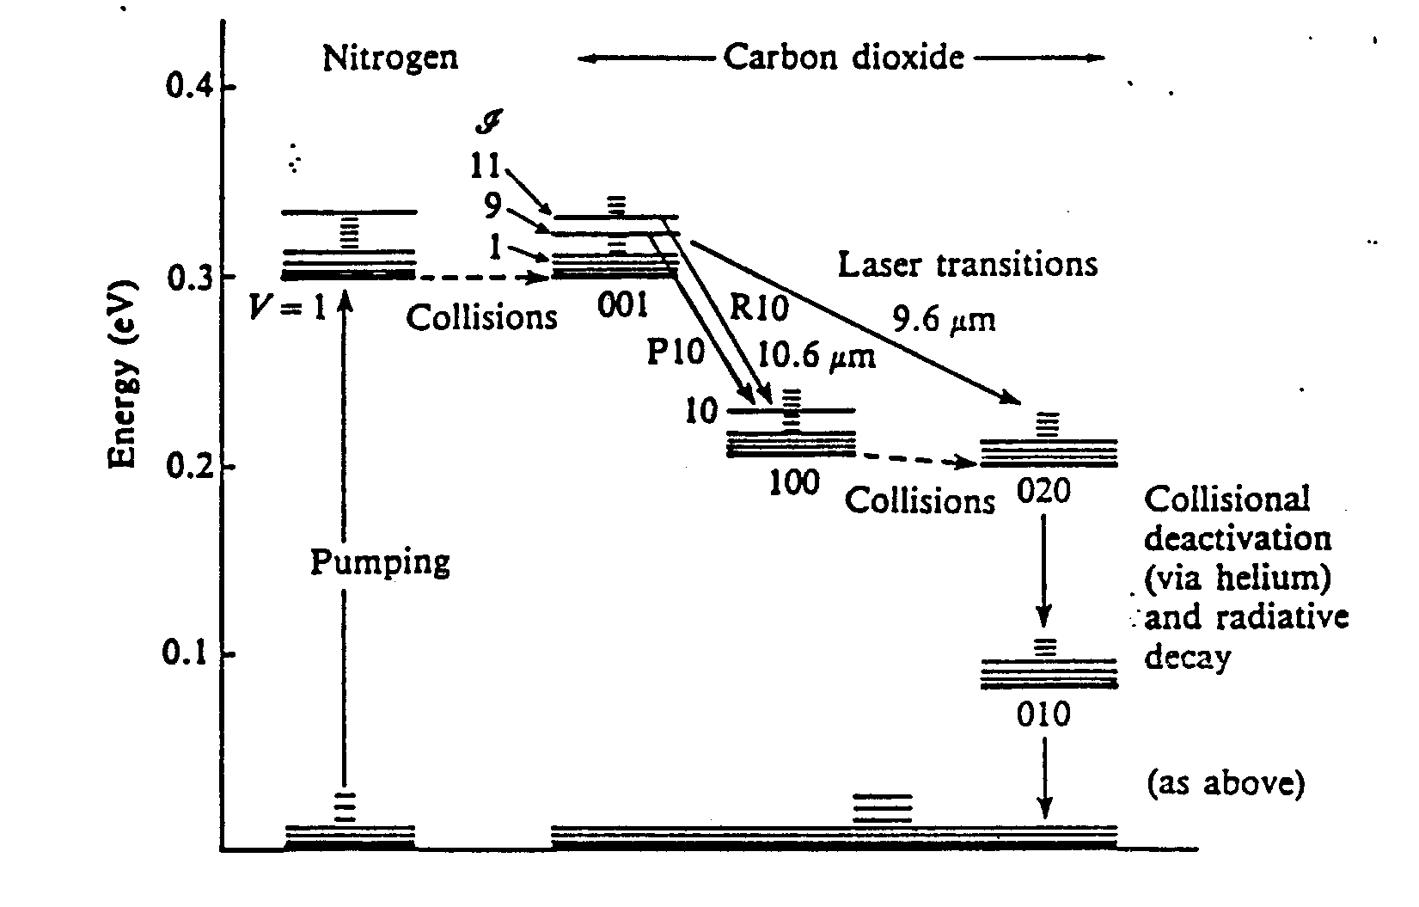
10.9. ábra. Nitrogénlézer felépítése
10.10. ábra. Széndioxid-lézer energiaszint-diagramja
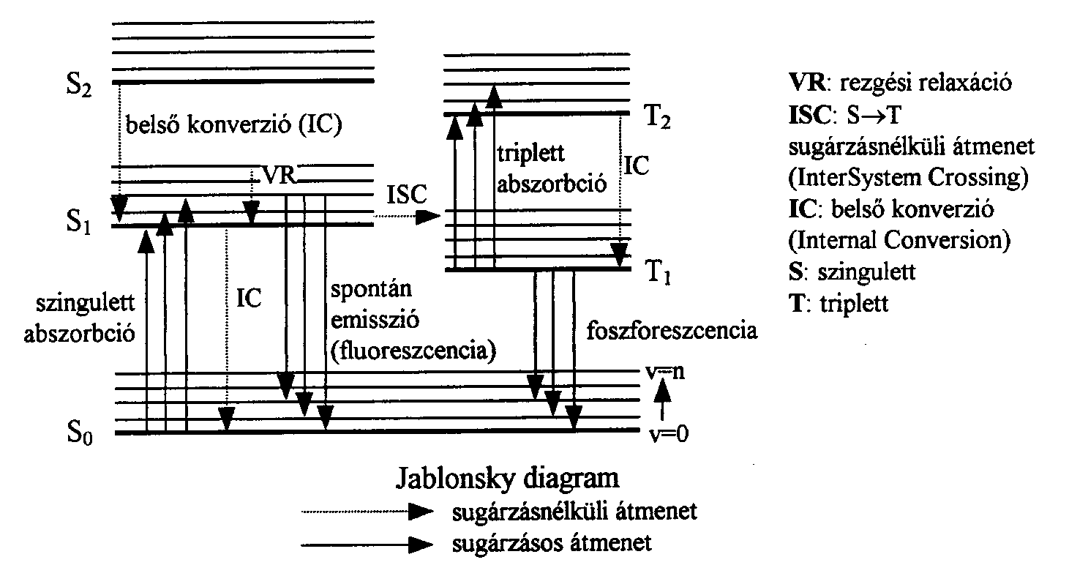
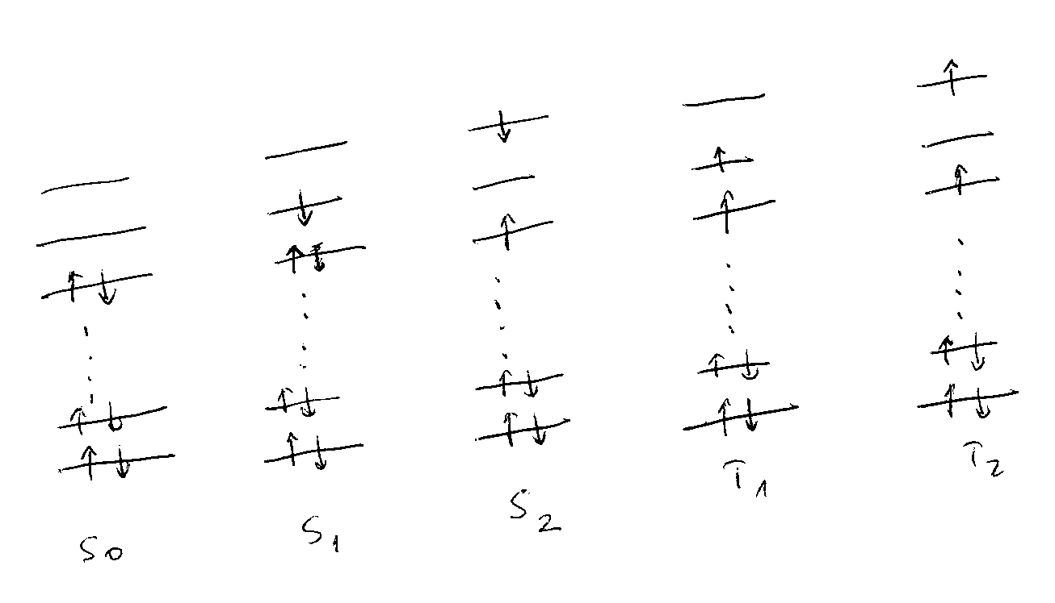
10.12.ábra. Jablonski diagram
10.13.ábra. A molekulapályák betöltöttsége szingulett és triplett állapotokban
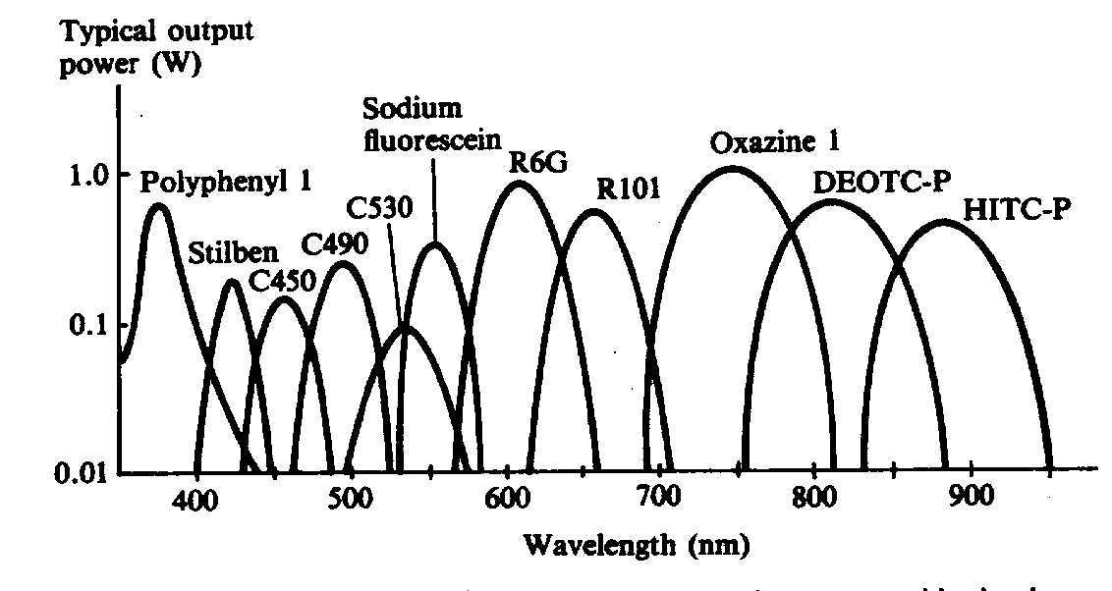
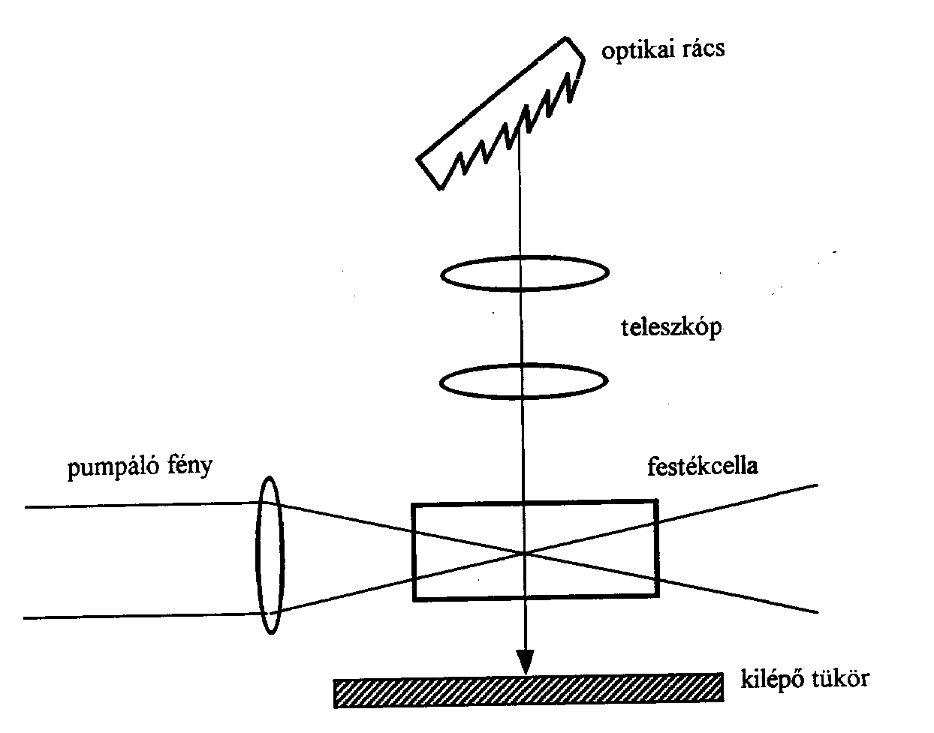
10.14. Festéklézer működési tartománya különböző festékekkel
10.15.ábra. Átfolyó küvettás festéklézer
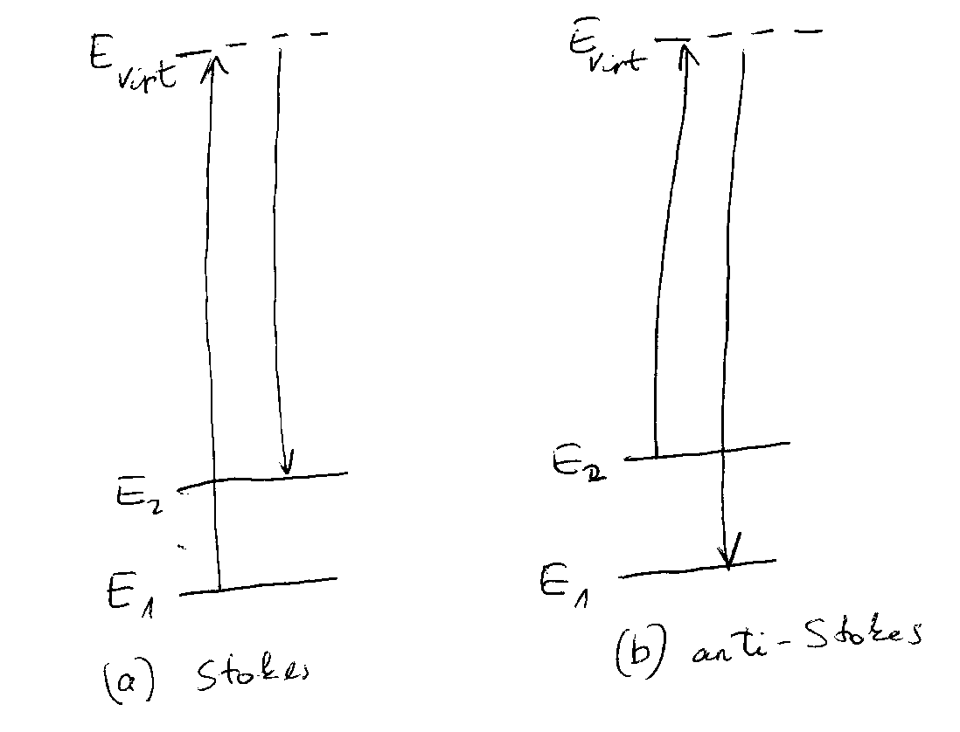
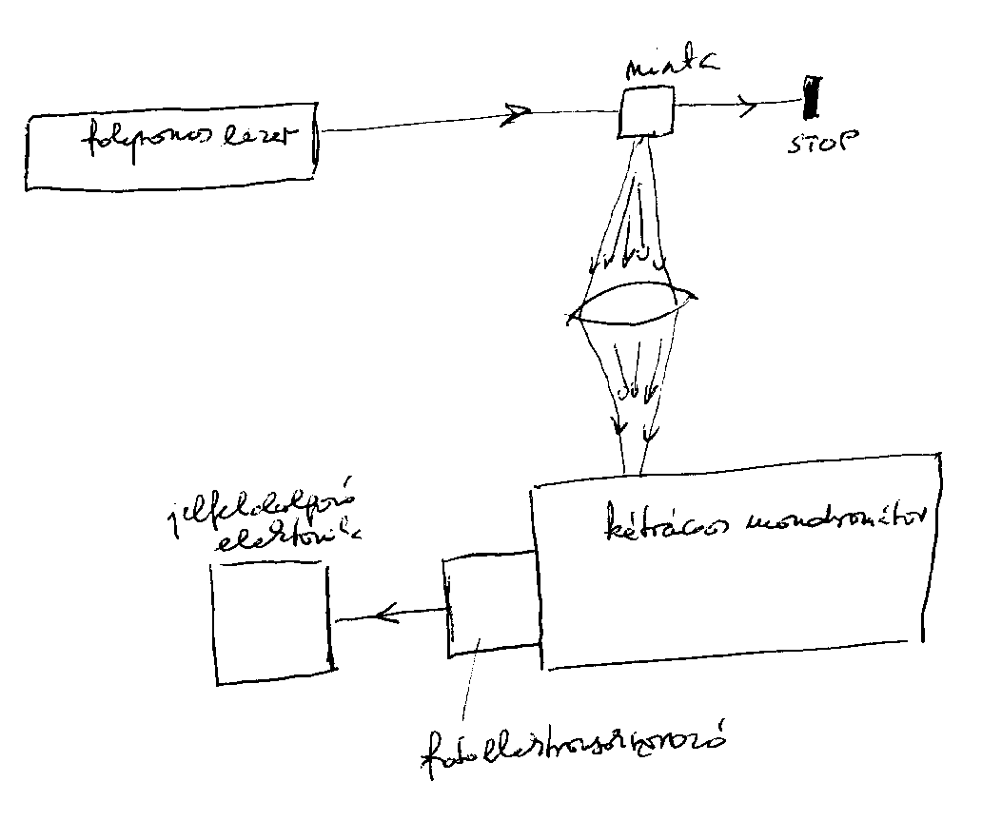
10.16.ábra. A molekula energiaváltozása Raman-szórásban
10.17.ábra. Raman-spektrométer felépítése
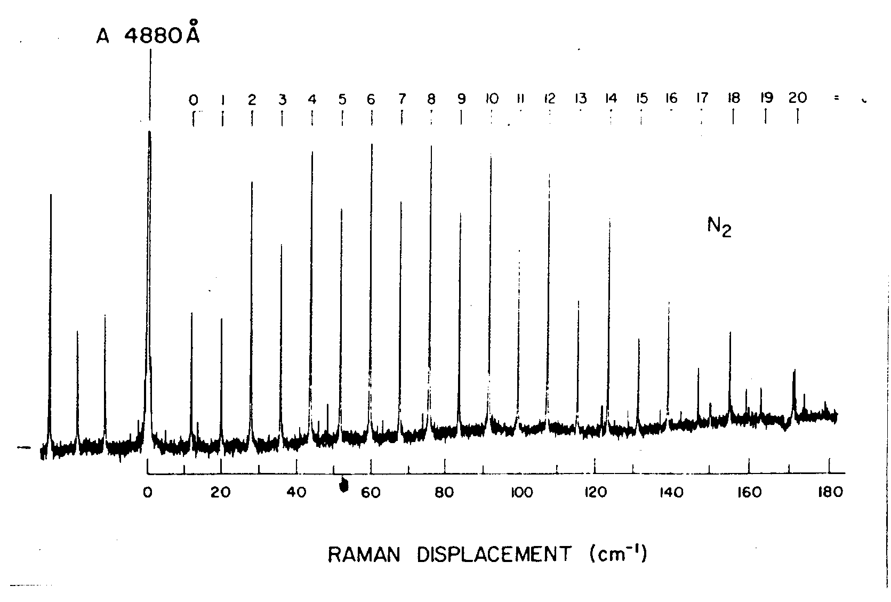
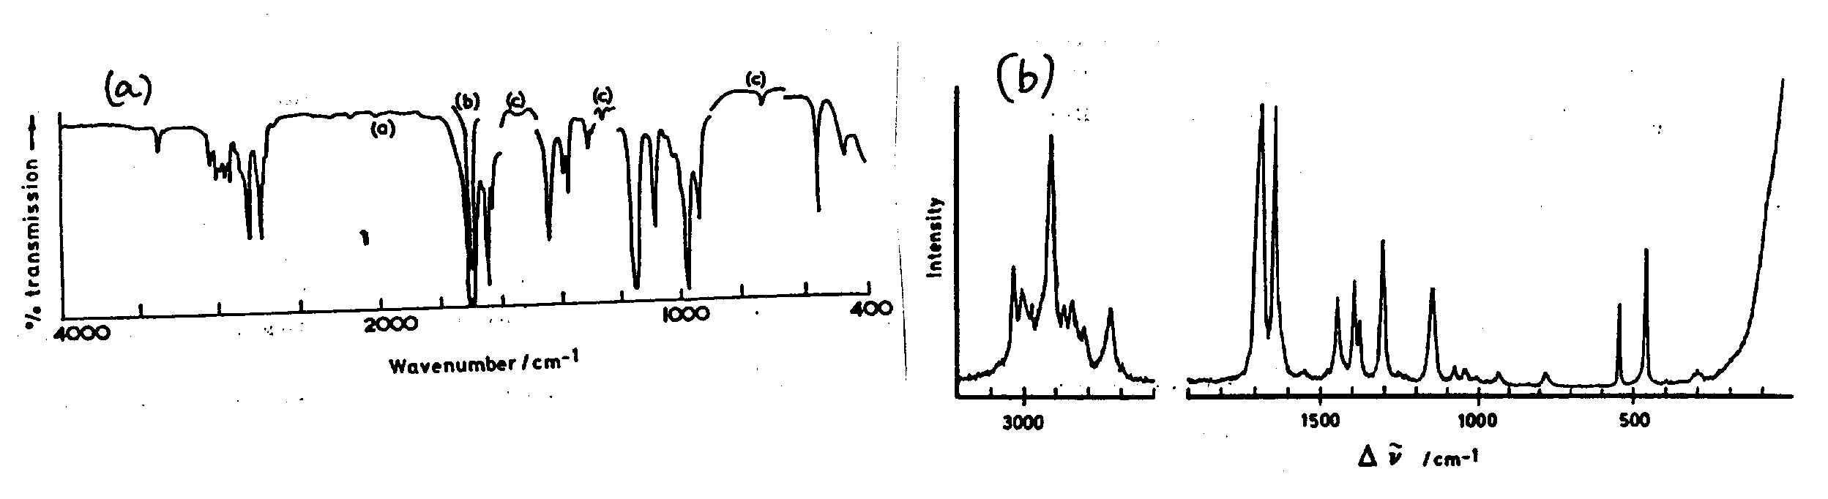
10.18.ábra. Nitrogéngáz forgási Raman-színképe
10.19.ábra. S-transz krotonaldehid (a) infravörös és (b) Raman-színképe
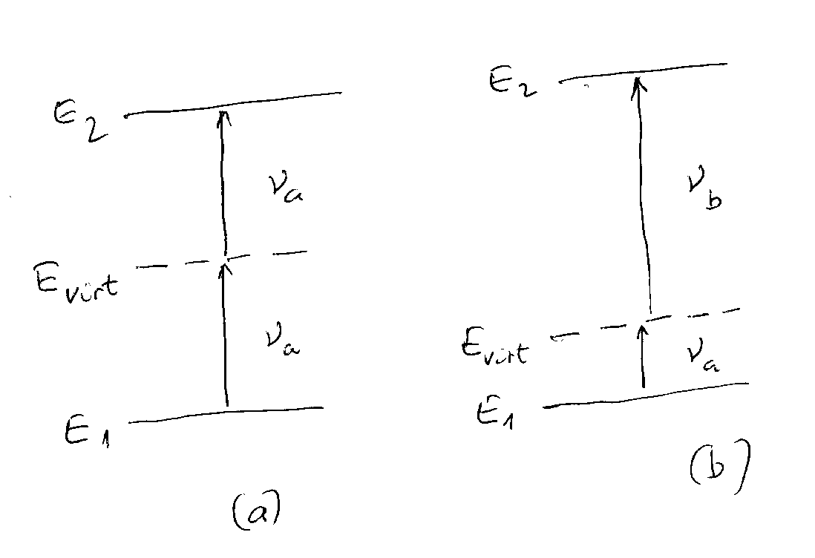
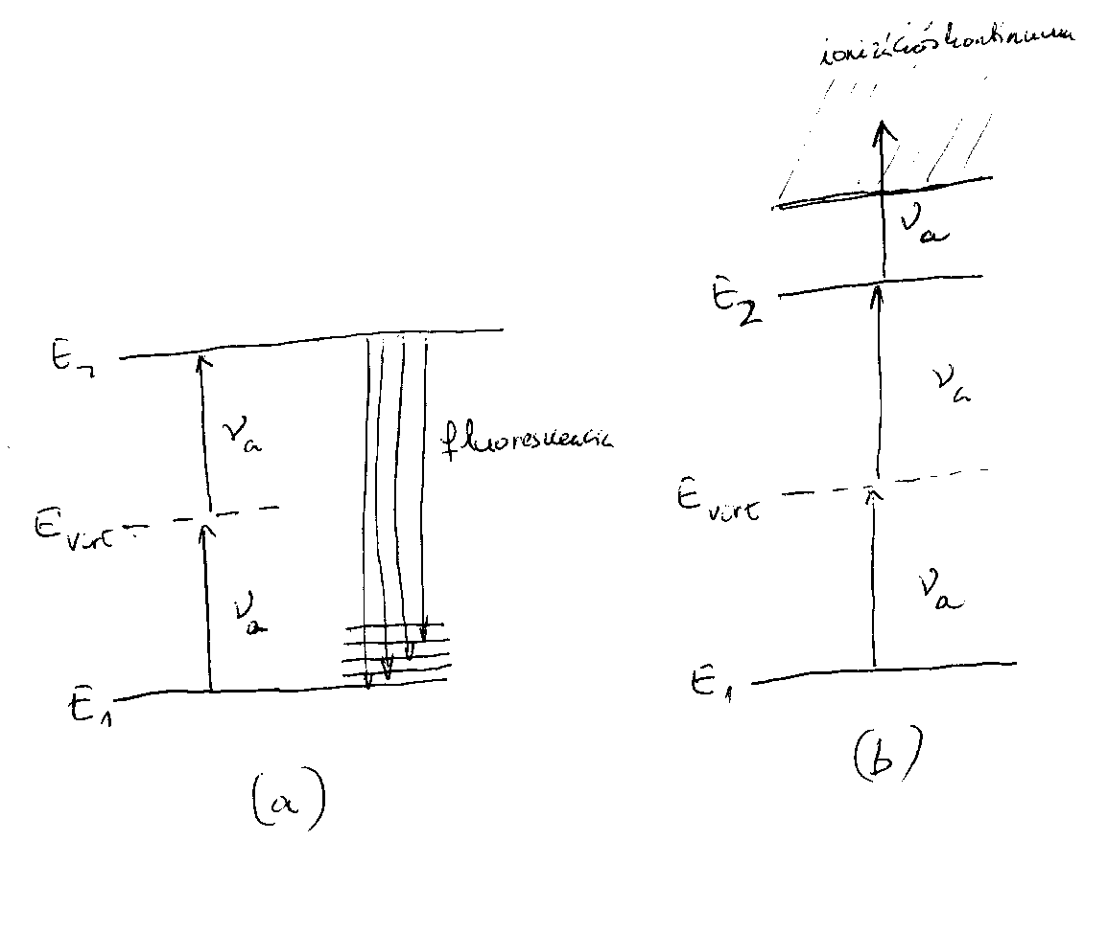
10.20.ábra. A molekula energiaváltozása két-foton abszorpcióban
10.21.ábra. A két-foton abszorpció detektálási módszerei
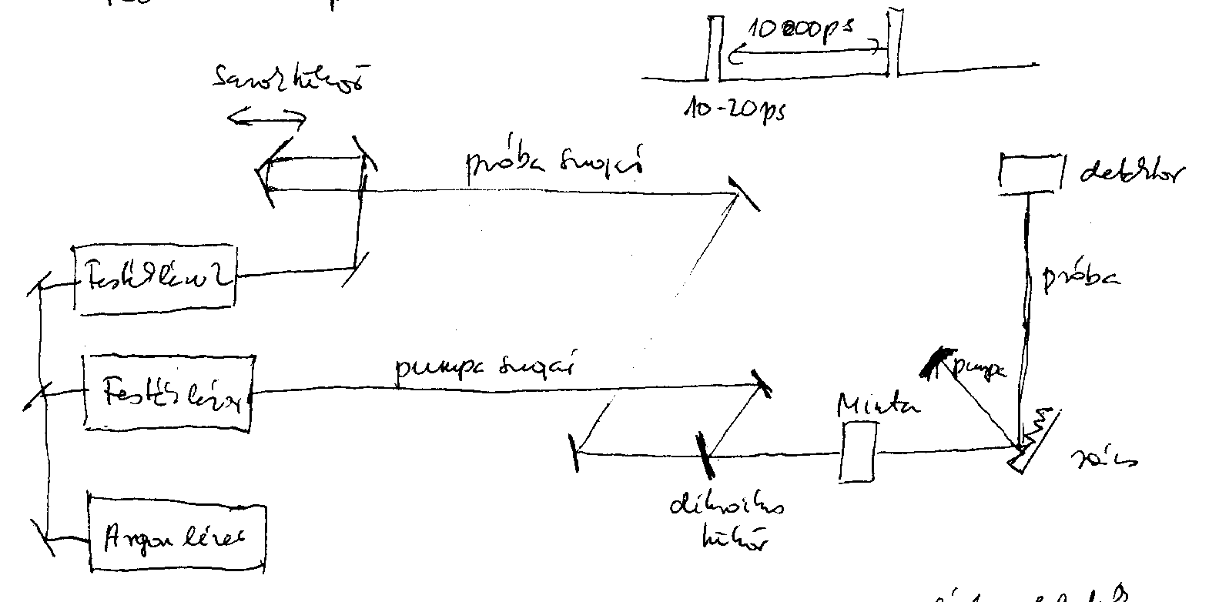
10. fejezet. ÚJ ÁBRÁK
10.23.ábra. Pumpa-próba mérőrendszer optikai része

24. ábra. Níluskék festékanyag tranziens abszorpciójának lecsengése
(etilénglikolos oldat).
20 °C
40 °C
60 °C
J=9/2 (alapállapot)
⁴F

(L=6, S=3/2)
⁴I

(L=6, S=3/2)
5/2
7/2
9/2
3/2
15/2
13/2
11/2
1064,3 nm
1064,8 nm
4f³
10.4.ábra. Nd-YAG lézer energiaszint-digramja
konfiguráció
állapotok
spin-pálya csatolás
kristálytér-
felhasadás
vektormodell
514,5 nm
488,0 nm
∼72 nm
KL3s²3p⁶
KL3s²3p⁵
KL3s²3p⁴4p¹
KL3s²3p⁴4s¹
≈
≈
²D_{5/2}
⁴D_{5/2}
²P_{3/2}
²P_{3/2}

≈
≈
Argonion alapállapota
Argonatom alapállapota
Ar⁺+e⁻ rekombináció
10.6.ábra. Argon lézer energiaszint-digramja
Nd-YAG impulzuslézer
STOP
folytonos fényforrás (lámpa)
Optikai rács
frekvencia- kettőző
kristály
detektor
minta
erősítő
trigger
oszcilloszkóp
minta
detektor
trigger
oszcilloszkóp
optikai rács
frekvencia- kettőző
kristály
erősítő
Nd-YAG impulzuslézer
10.22. ábra. VILLANÓFÉNY-FOTOLÍZIS
- TRANZIENS ABSZORPCIÓ
MÉRÉSE
- FLUORESZCENCIA MÉRÉSE

